Mô hình toán:
Bộ biến đổi boost DC-DC:
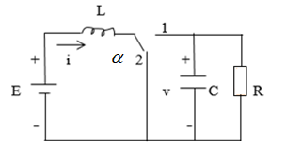
Mô hình chính xác [1]:
(1)
Với α = 1 khi 0 < t < T₁ và α = 0 khi T₁ < t < T. T là hằng số.
Trong đó . Tín hiệu ra y= x₁. Tín hiệu điều khiển u là .
Mô hình trung bình [1] được sử dụng:
Ta có hệ phương trình trạng thái mô tả hệ [1]:
(2)
Trong đó biến trạng thái x₁ và x₂ là các biến trung bình. Tín hiệu điều khiển u là tỉ lệ nhiệm vụ . là ngõ vào điều khiển liên tục và .
Điểm cân bằng của (2) là (3)
Mục tiêu điều khiển là điện áp trên tụ v=x₂ bằng giá trị mong muốn V_{d}.
Mô phỏng:
Điều kiện đầu: x₁ (0) = 0 A, x₂(0) =0 V
Các thông số của mạch: C=68 (), R=30 , L=0.02 (H), E=15 (V), Vd=20 (V)
Thông số ban đầu của bộ PBC: a₁=1.3, a₂=21.7, a₃=13
Bước 1: khởi động Matlab
>>initconv
File initconv.m:
C=0.000068
R=30
L=0.02
E=15
Vd=20
Bước 2: khởi động Simulink
>>Simulink
Mở file dkpbcga_boostconverter_26112025 và chạy mô phỏng.
Sơ đồ mô phỏng: file dkpbcga_boostconverter_26112025
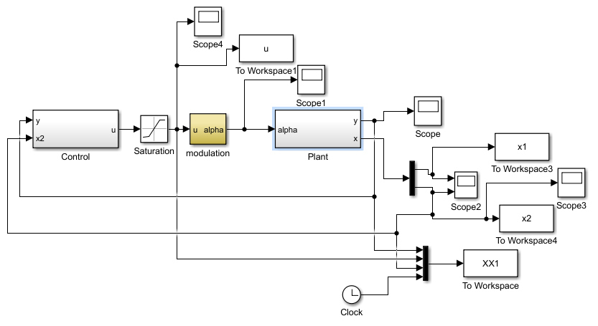
Bên trong khối Plant:
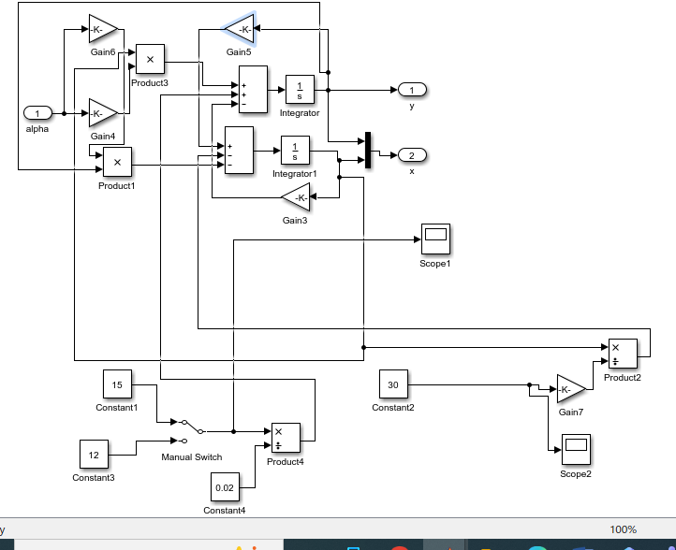
Bên trong khối modulation (khối PWM)
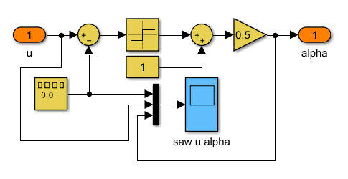
Bên trong khối saturation (khôi bảo hòa):
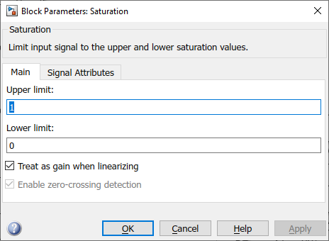
Bên trong khối Control:
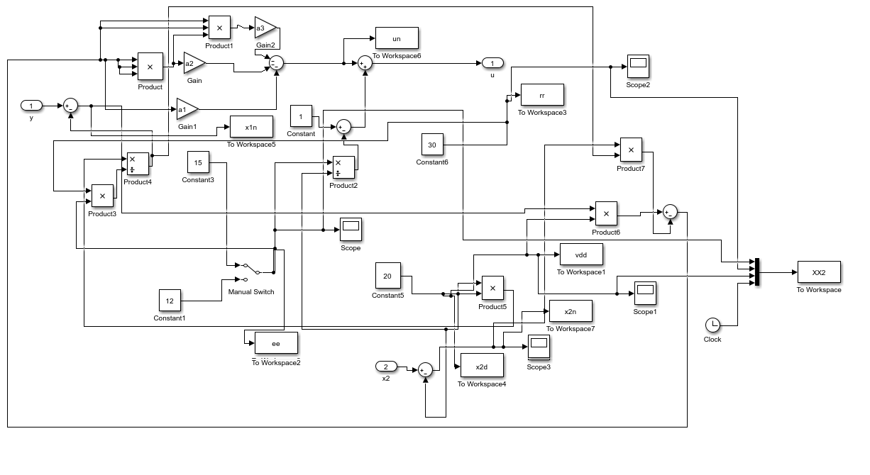
Bước 3: Vẽ các kết quả
>>veinv
File veinv.m
YY = XX1(:,1);
UU = XX1(:,2);
YY1=XX1(:,3);
TT = XX1(:,4);
E = XX2(:,1);
R = XX2(:,2);
Vd = XX2(:,3);
T2 = XX2(:,4);
subplot(211), plot(TT,YY,'k','LineWidth',2), axis([0 0.02 -0.05 1.1]),xlabel('time(sec)'),ylabel('i(A)')
subplot(212), plot(TT,UU,'k','LineWidth',2), axis([0 0.02 -0.1 1.1]),xlabel('time(sec)'),ylabel('muy')
%subplot(211), plot(TT,YY1,'k','LineWidth',2), axis([0 0.02 -1 22]),xlabel('time(sec)'),ylabel('v(V)')
%subplot(212), plot(T2, E,'k','LineWidth',2), axis([0 0.02 -1 25]),xlabel('time(sec)'),ylabel('E(V)')

Tín hiệu điều khiển muy (ở Scope 4), tín hiệu dòng điện cuộn cảm (là x1, ở Scope) và tín hiệu điện áp trên tụ điện (là x2, ở Scope 3).
Kết quả:
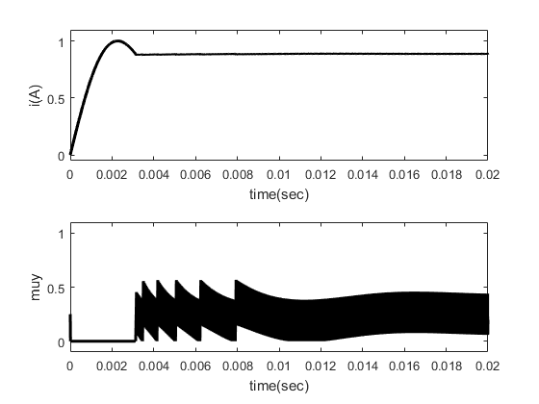
Hình 1: Dòng điện cuộn cảm i và tín hiệu điều khiển u (là ) khi E=15 V.
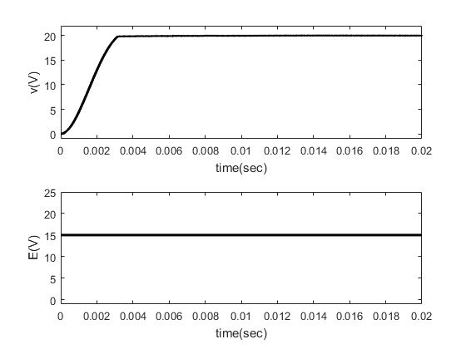
Hình2: Điện áp trên tụ v và điện áp vào E khi E=15 V.
Khi E= 15V: vào khối Plant, chuyển E về 15 V; vào khối Control, chuyển E về 15V
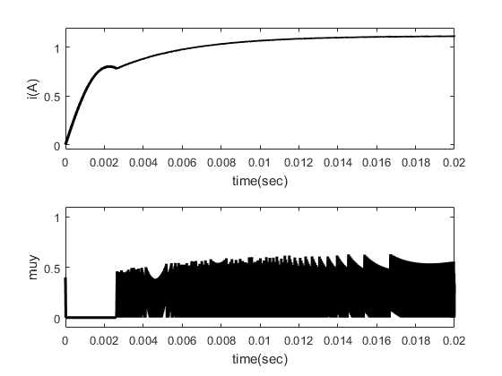
Hình 3: Dòng điện cuộn cảm i và tín hiệu điều khiển u (là ) khi E=15 V.
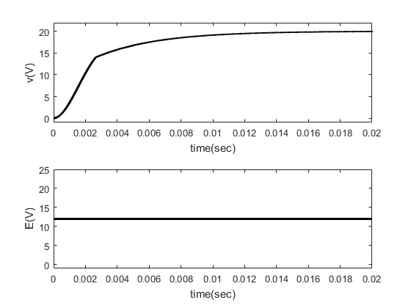
Hình 4: Điện áp trên tụ v và điện áp vào E khi E=15 V.
Kết luận khi E thay đổi (12V và 15V) thì điện áp trên tụ v giữ giá trị 20V.

